Домашняя работа учени___ 8___ класса ________________________________________________

ЭЛЕКТРИЧЕСКИЙ ТОК. ИСТОЧНИКИ ЭЛЕКТРИЧЕСКОГО ТОКА.

Задание 1.
Выполните тест.
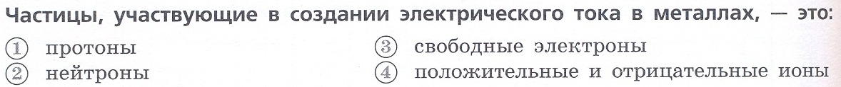
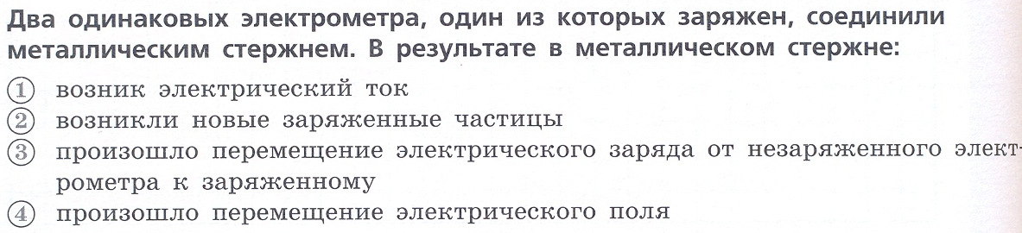
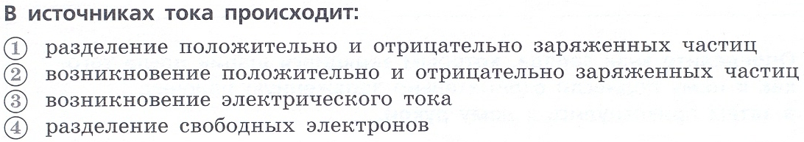
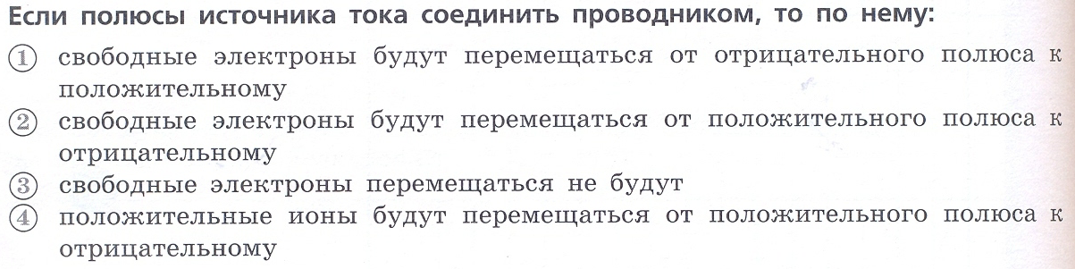

Задание 2.
Из предложенного списка терминов выберите те, которые имеют отношение к электрическому току. Подчеркните их.

Гальванический элемент, сублимация, аккумулятор, электролиз, внутренняя энергия, проводник, конденсация, сопло, анод, сила тока, карбюратор, амперметр, конвекция, вольтметр.

Дайте определение этим терминам.
_______________________________________________________________________________________
_______________________________________________________________________________________
_______________________________________________________________________________________
_______________________________________________________________________________________
_______________________________________________________________________________________
_______________________________________________________________________________________
_______________________________________________________________________________________
_______________________________________________________________________________________
_______________________________________________________________________________________
_______________________________________________________________________________________
_______________________________________________________________________________________
_______________________________________________________________________________________

Задание 3.
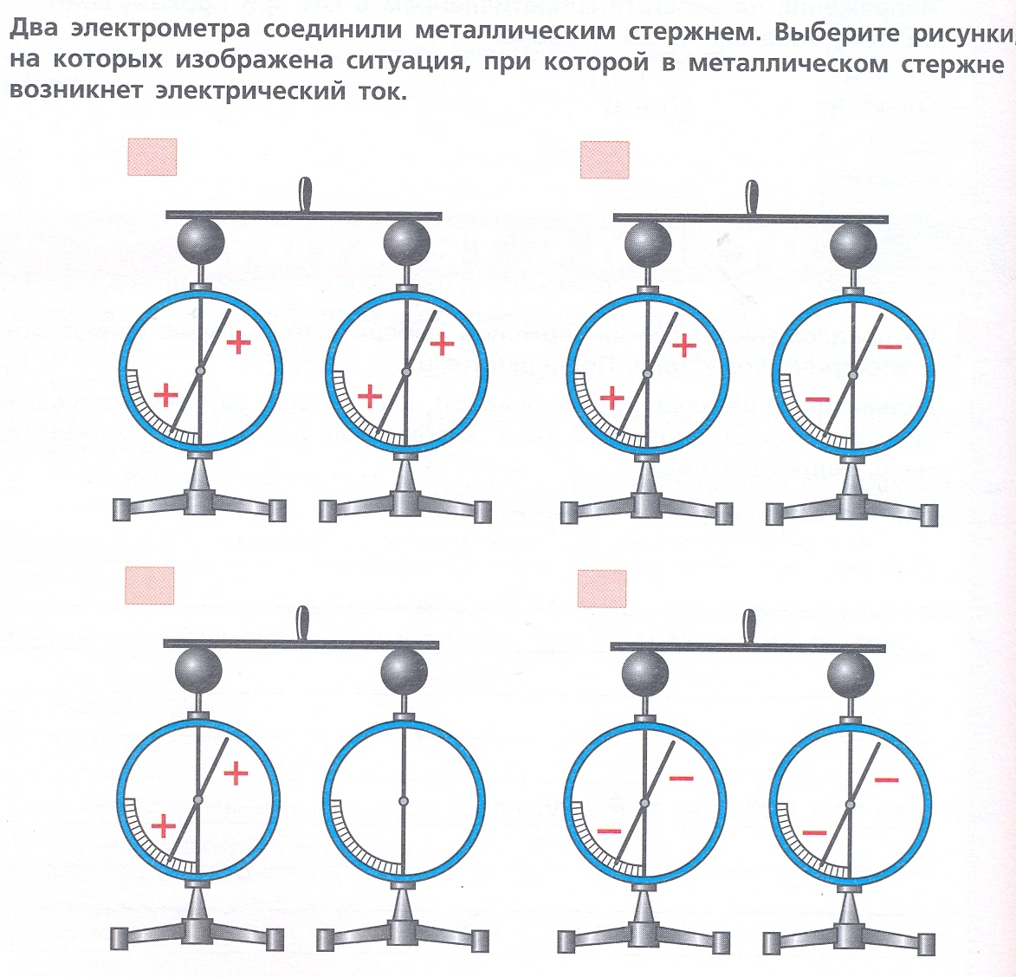
Поясните свой ответ.
_______________________________________________________________________________________
_______________________________________________________________________________________
_______________________________________________________________________________________
_______________________________________________________________________________________

